Baguettes viennoises
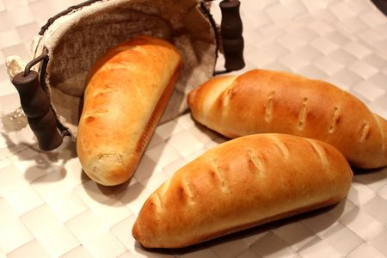
Ingrédients : (pour 6 petites baguettes)
- 500 g de farine
- 30 cl de lait tiède
- 1 càc de sel
- 1 sachet de levure déshydratée de boulanger
- 70 g de beurre
- 50 g de sucre en poudre
- 1 sachet de sucre vanillé
Recette :
Dans le bol de votre robot ou dans un saladier, mélangez la farine, la levure, le sel et les sucres. Ajoutez le lait légèrement tiédi puis pétrissez la pâte pendant 5 mn. Ajoutez le beurre coupé en petits morceaux et pétrissez la pâte jusqu'à ce qu'elle devienne souple et élastique.
Couvez le bol à l'aide d'un torchon et faites lever la pâte pendant 1h30 dans un endroit tiède (à côté du radiateur par exemple). Lorsqu'elle a doublé de volume, versez la pâte sur un plan de travail fariné. Dégazez la pâte et découpez 6 pâtons.
Etalez les pâtons en rectangle ou en ovale, à l'aide d'un rouleau à pâtisserie et déposez une barre de chocolat sur le bord. Roulez serrez jusqu'à ce que vous ayez un beau petit boudin.
Déposez les boudins au fur et à mesure sur une plaque de four recouverte de papier sulfurisé ou bien sur un moule à baguette.
Laissez lever les baguettes viennoises pendant 30 mn dans un endroit tiède, recouvertes d'un torchon.
Cuisson :
Badigeonnez les baguettes de lait à l'aide d'un pinceau et formez les grignes à l'aide de ciseaux. Enfournez les baguettes dans un four bien préchauffé à 180° pendant 20 mn. Elles doivent être bien dorées.
Laissez-les refroidir sur une grille.
http://www.evacuisine.fr/

